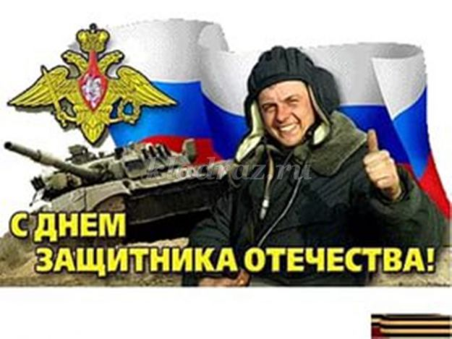

**“Плох тот народ, который не помнит, не ценит и не любит своей истории”**

**В.М. Васнецов**

Ничего нет лучше, краше  
Милой Родины твоей!  
Оглянись на предков наших,  
На героев прошлых дней.  
Вспоминай их добрым словом.  
Слава им бойцам суровым!  
Слава нашей стороне!  
Слава нашей старине!  
 Прекрасна наша родная земля. Она дарит нам хлеб и воду из родников. Мы любуемся её красотой. Но защитить себя она не может. Поэтому защита родной земли – обязанность всех, кто ест её хлеб и пьет воду, любуется её красотой. Это очень высокое звание – Защитник Родины! Люди веками помнят имена отважных воинов. 23-го февраля мы отмечаем День защитника Отечества. В этот день мы вспоминаем и поздравляем всех защитников нашей Родины: прошлых, настоящих и будущих.

**История возникновения праздника День защитника Отечества**.

День защитника Отчества отмечается 23 февраля уже 100 лет!  
Изначально, 23 февраля праздновался как день рождения Красной Армии в честь победы под Нарвой и Псковом над немецкими войсками.  
Позднее день 23 февраля ежегодно отмечался в СССР как всенародный праздник – День Советской Армии и Военно-Морского Флота.  
После распада СССР 23 февраля было переименовано в День защитника Отечества.  
История Дня защитника Отечества – неотъемлемая часть истории нашей страны. Этот настоящий праздник настоящих мужчин, которые в любой момент готовы встать грудью на защиту своей Родины. У каждого народа, в каждой стране есть своя армия. И она не раз защищала свой народ от захватчиков. Любит и ценит наш народ российских воинов. Защитники Отечества - это воины, которые защищают свой народ, свою Родину от врагов.

Вооружённые Силы Российской Федерации (ВС РФ) — государственная военная организация Российской Федерации, предназначенная для отражения агрессии, направленной против Российской Федерации. Вооружённые силы России располагают крупнейшими в мире запасами оружия массового поражения, в том числе ядерного, и хорошо развитой системой средств его доставки. Современные вооружённые силы России были созданы 7 мая 1992 года на основе бывших ВС СССР.  
**Верховным главнокомандующим ВС РФ является президент России — Владимир Владимирович Путин.** В случае агрессии против России или непосредственной угрозы агрессии он вводит на территории России или в отдельных её местностях военное положение.

Российская гвардия - это цвет и гордость отечественных Вооруженных Сил, олицетворение несокрушимой военной мощи, массового героизма и ратной доблести. Ее боевые традиции служат воинам образцом верности воинскому долгу и Отечеству.  
Служить под знаменами Российской гвардии - это и высокая честь, и большая ответственность.